Informacja prasowa
Warszawa, 22 października 2026
Ekologia zyskuje znaczenie we wnętrzach domów jednorodzinnych. Jak przejawia się nowy trend?
Przyjazne dla środowiska budynki przestają być domeną wyłącznie dużych inwestycji. Trend coraz wyraźniej wkracza również do budownictwa jednorodzinnego. Jak podkreśla Unilin Panels, producent drewnopochodnych paneli dekoracyjnych, osoby planujące własny dom zwracają uwagę nie tylko na funkcjonalność czy estetykę, lecz także na naturalność wykorzystywanych materiałów i ich długofalowy wpływ na otoczenie. Czy oznacza to, że ekologiczne rozwiązania stają się nowym standardem wnętrz również na rynku domów jednorodzinnych?

Aż 47 proc. Polaków deklaruje, że byłoby skłonnych zapłacić więcej za dom lub mieszkanie oraz jego wyposażenie wykonane z certyfikowanych materiałów naturalnych, jeśli przyczyniłoby się to do ochrony środowiska. Takie podejście znajduje odzwierciedlenie zarówno w decyzjach osób planujących własny dom, jak i w ofercie deweloperów. Coraz większe znaczenie zyskują certyfikowane materiały pochodzenia naturalnego, które dzięki autentycznej fakturze pozwalają nadać wnętrzom bardziej organiczny, harmonijny charakter. Szczególnie widoczne jest to w segmencie premium, gdzie pojęcie luksusu coraz częściej obejmuje nie tylko ekskluzywność, ale również zrównoważony charakter inwestycji, komfort, trwałość i długowieczność zastosowanych rozwiązań. Istotna staje się więc nie tylko estetyka czy prestiż nieruchomości, lecz także jej długoterminowa wartość i jakość wykorzystanych materiałów.

– Zainteresowanie rozwiązaniami przyjaznymi dla środowiska w domach jednorodzinnych obserwujemy w sposobie, w jaki klienci korzystają z naszej oferty. Produkty wykonane w 100 proc. z drewna pochodzącego z recyklingu, znajdują zastosowanie nie tylko w wielkoskalowych inwestycjach, ale coraz częściej także w domach jednorodzinnych. Widzimy, że klienci chcą, aby wykorzystywane przez nich materiały łączyły naturalne pochodzenie z podejściem prośrodowiskowym i wysoką jakością. To pokazuje, że świadome wybory materiałowe stają się coraz ważniejszym elementem projektowania i wykańczania własnej przestrzeni – mówi Caroline Van de Populiere, General Manager Decorative Surfaces w Unilin Panels.

Wnętrze z materiałów z natury
Zainteresowanie rozwiązaniami przyjaznymi dla środowiska we wnętrzach obejmuje zarówno ich wykończenie, jak i wyposażenie, w tym meble, elementy dekoracyjne czy panele ścienne. Inwestorzy coraz częściej sięgają po surowce, takie jak drewno czy kamień, które nadają przestrzeni niepowtarzalny charakter, a przy odpowiedzialnym pozyskiwaniu mogą również ograniczać wpływ inwestycji na środowisko.

Jednocześnie rośnie zainteresowanie rozwiązaniami wiernie odwzorowującymi wygląd i estetykę naturalnych surowców. Około 42 proc. właścicieli domów preferuje wzory typu „wood-look” i „stone-look” jako alternatywę dla naturalnego drewna czy kamienia. Ich dodatkowym atutem może być m.in. możliwość wykorzystania surowców pochodzących z recyklingu oraz większa odporność na zarysowania, działanie światła czy codzienną eksploatację. Dzięki temu rozwiązania inspirowane naturą mogą łączyć efekt wizualny charakterystyczny dla drewna lub kamienia z właściwościami odpowiadającymi potrzebom nowoczesnych wnętrz.

– Współczesne rozwiązania inspirowane naturalnymi surowcami pozwalają niezwykle precyzyjnie odwzorować ich wygląd i strukturę. Dobrym przykładem jest Master Oak, panele dekoracyjne stosowane m.in. w meblach i jako okładzina ścienna. Dzięki opatentowanej technologii Timber Touch możemy uzyskać aż 64 poziomy głębi, co przekłada się na fakturę 20 razy bardziej szczegółową niż w przypadku standardowych wzorów imitujących drewno. Jej realizm jest na tyle wysoki, że nawet eksperci mogą mieć trudność z odróżnieniem jej od prawdziwego dębu – mówi Caroline Van De Populiere, General Manager Decorative Surfaces w Unilin Panels.

Zrównoważone domy jednorodzinne
Zarówno na całym świecie, jak i w Polsce już istnieją interesujące przykłady domów jednorodzinnych. Polska pracowania Kael Architekci w tym roku opracowała projekt, w którym motywem przewodnim stało się drewno. Architekci zestawili je z wyrazistym kamieniem, który stał się najbardziej wyrazistym elementem dekoracji, szkłem oraz subtelnymi czarnymi detalami. Dekor, pochodzący z drewna z recyklingu do złudzenia przypominał prawdziwy dąb i stał się spoiwem aranżacji, łagodząc nieregularną fakturę kamienia. Osadził też całość w cieplejszej palecie.

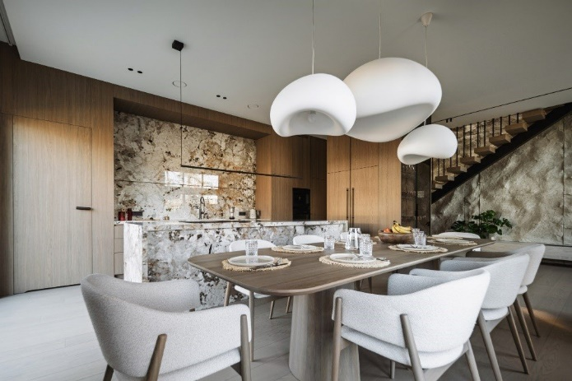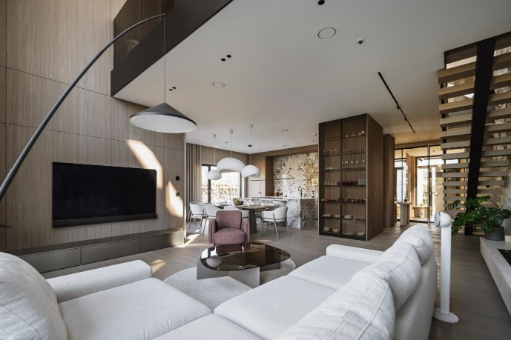
Unilin Panels_Zastosowanie Paneli Master Oak double fumed, Kael Architekci

Innym interesującym przykładem realizacji jest dom w Toronto, w którym Studio Lau Architects również zastosowało dekor inspirowany drewnem z recyklingu. Tym razem głównym celem było ocieplenie nowoczesnej, minimalistycznej przestrzeni i nadanie jej bardziej przytulnego charakteru. Architekci zwracali również uwagę na aspekt ekonomiczny, podkreślając, że fornir wykończony w pożądanym odcieniu jest kosztowny, a samodzielne wykończenie materiału nie pozwoliłoby uzyskać zamierzonego efektu kolorystycznego. Dekor inspirowany drewnem z recyklingu okazał się rozwiązaniem, które pozwoliło zmieścić się w założonym budżecie, a jednocześnie spełnić wymagania dotyczące trwałości i estetyki.

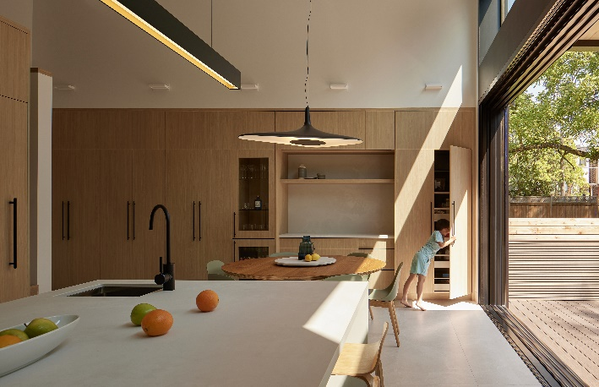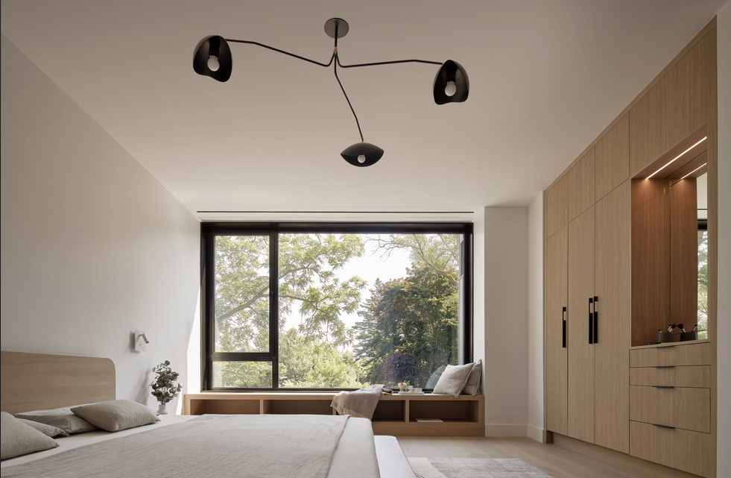
Unilin Panels_Zastosowanie Paneli Master Oak light natural, Studio Lau Architects

Wszystko wskazuje na to, że zainteresowanie rozwiązaniami łączącymi inspiracje naturą z troską o środowisko będzie w kolejnych latach zyskiwać na znaczeniu. Potwierdzają to również prognozy rynkowe. Według danych The Business Research Company globalna wartość rynku zielonych budynków jednorodzinnych ma wzrosnąć do 354,13 mld USD do 2030 roku. Wraz z rozwojem tego segmentu zmieniać może się również sposób, w jaki inwestorzy podchodzą do projektowania własnych domów – większą rolę będą odgrywać nie tylko funkcjonalność i estetyka, ale także pochodzenie, trwałość i środowiskowy aspekt wykorzystywanych rozwiązań. Ekologiczne podejście do wnętrz ma więc potencjał, by z trendu przekształcać się w trwały element współczesnego projektowania domów jednorodzinnych.

Unilin Panels to lider w produkcji paneli drewnopochodnych, obsługujący sektory projektowania wnętrz i budownictwa na całym świecie. Dział paneli Unilin dostarcza wysokiej jakości, zrównoważone rozwiązania panelowe, które wyznaczają branżowe standardy w zakresie innowacji, wydajności i designu. W jej portfolio znajduje się innowacyjny produkt Master Oak, wykonany w 100 proc. z drewna pochodzącego z recyklingu, zapewniający autentyczny wygląd i fakturę naturalnego dębu. Unilin Panels jest częścią Grupy Unilin, założonej w Belgii, która od ponad 60 lat kształtuje światowe standardy w projektowaniu i budownictwie. Firma działa w ponad 105 lokalizacjach na całym świecie i zatrudnia około 7 800 osób. Unilin jest również częścią Mohawk Industries Inc., jednego z największych na świecie producenta pokryć podłogowych i powierzchniowych.

Kontakt dla mediów:
Joanna Kuciel
e-mail: joanna.kuciel@goodonepr.pl
Tel.: +48 796 996 272

https://pl.fsc.org/pl-pl/newsfeed/polacy-chca-budownictwa-ktore-jest-przyjazne-dla-srodowiska
https://content.knightfrank.com/research/3041/documents/en/the-residence-report-202526-12403.pdf
https://www.marketgrowthreports.com/market-reports/floor-tile-market-110452
https://www.thebusinessresearchcompany.com/report/single-family-housing-green-buildings-global-market-report

